報價：
1.需要加一個discount
2.需要只填物料 不用填明細價格，填總價
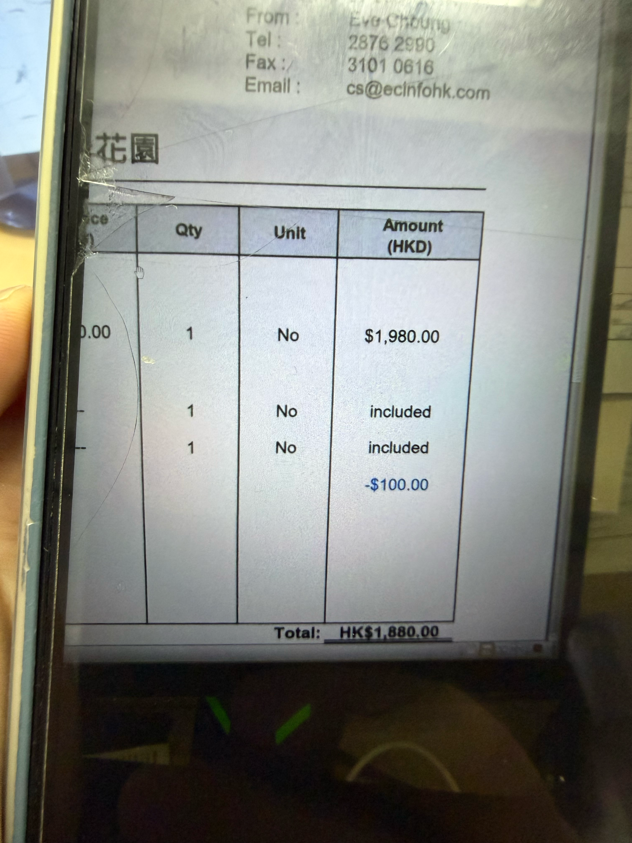
- 貨期delivery，默認30days（選項），货期時間可挑選日及週
30-60 days
6 -8 week
請留空空格給我地自己填寫 數字
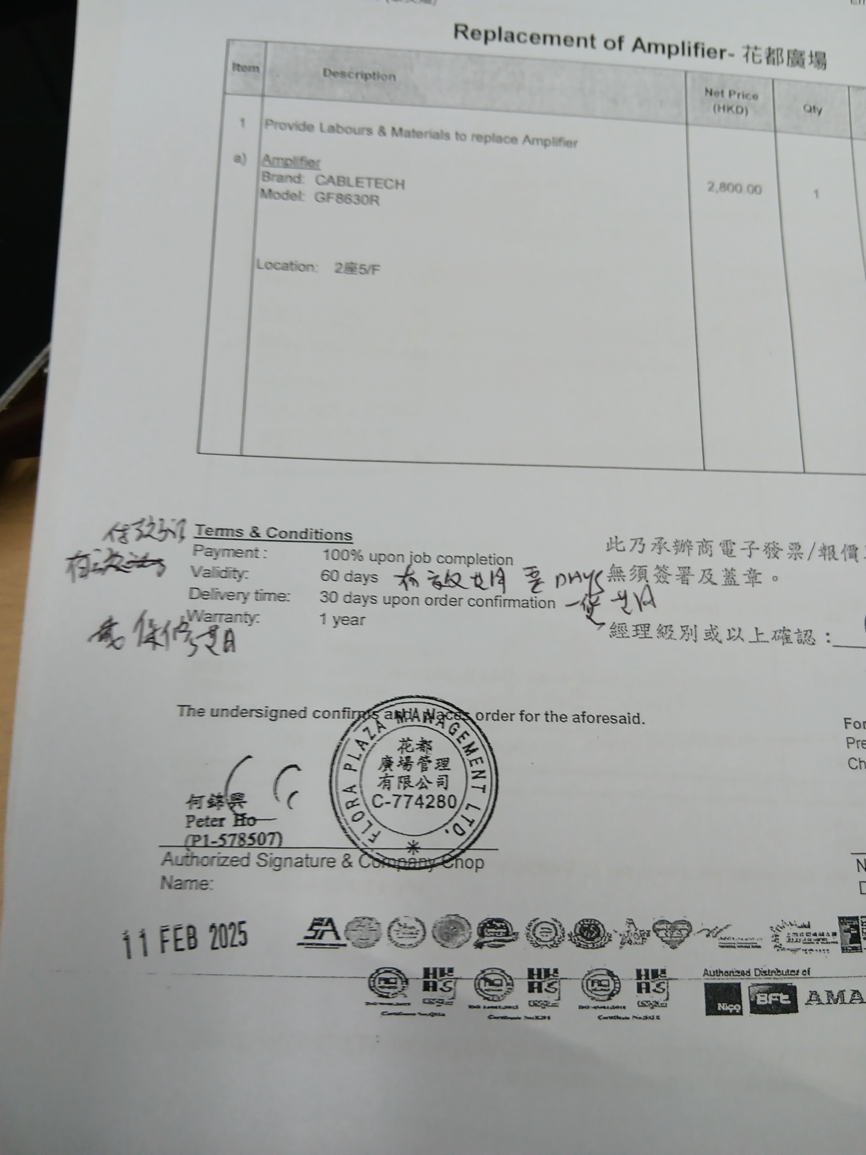
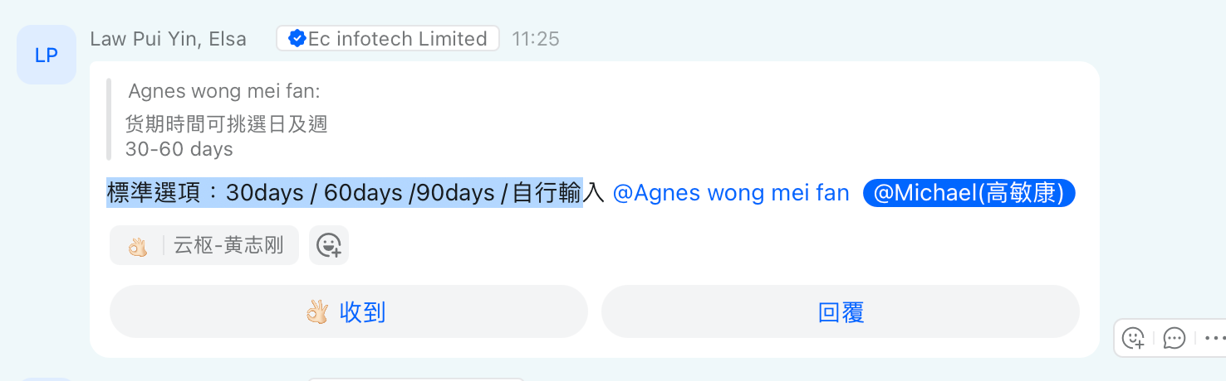

- quot簽名，保存歷史簽名，簽名按負責人名自己生成及加回公司蓋章
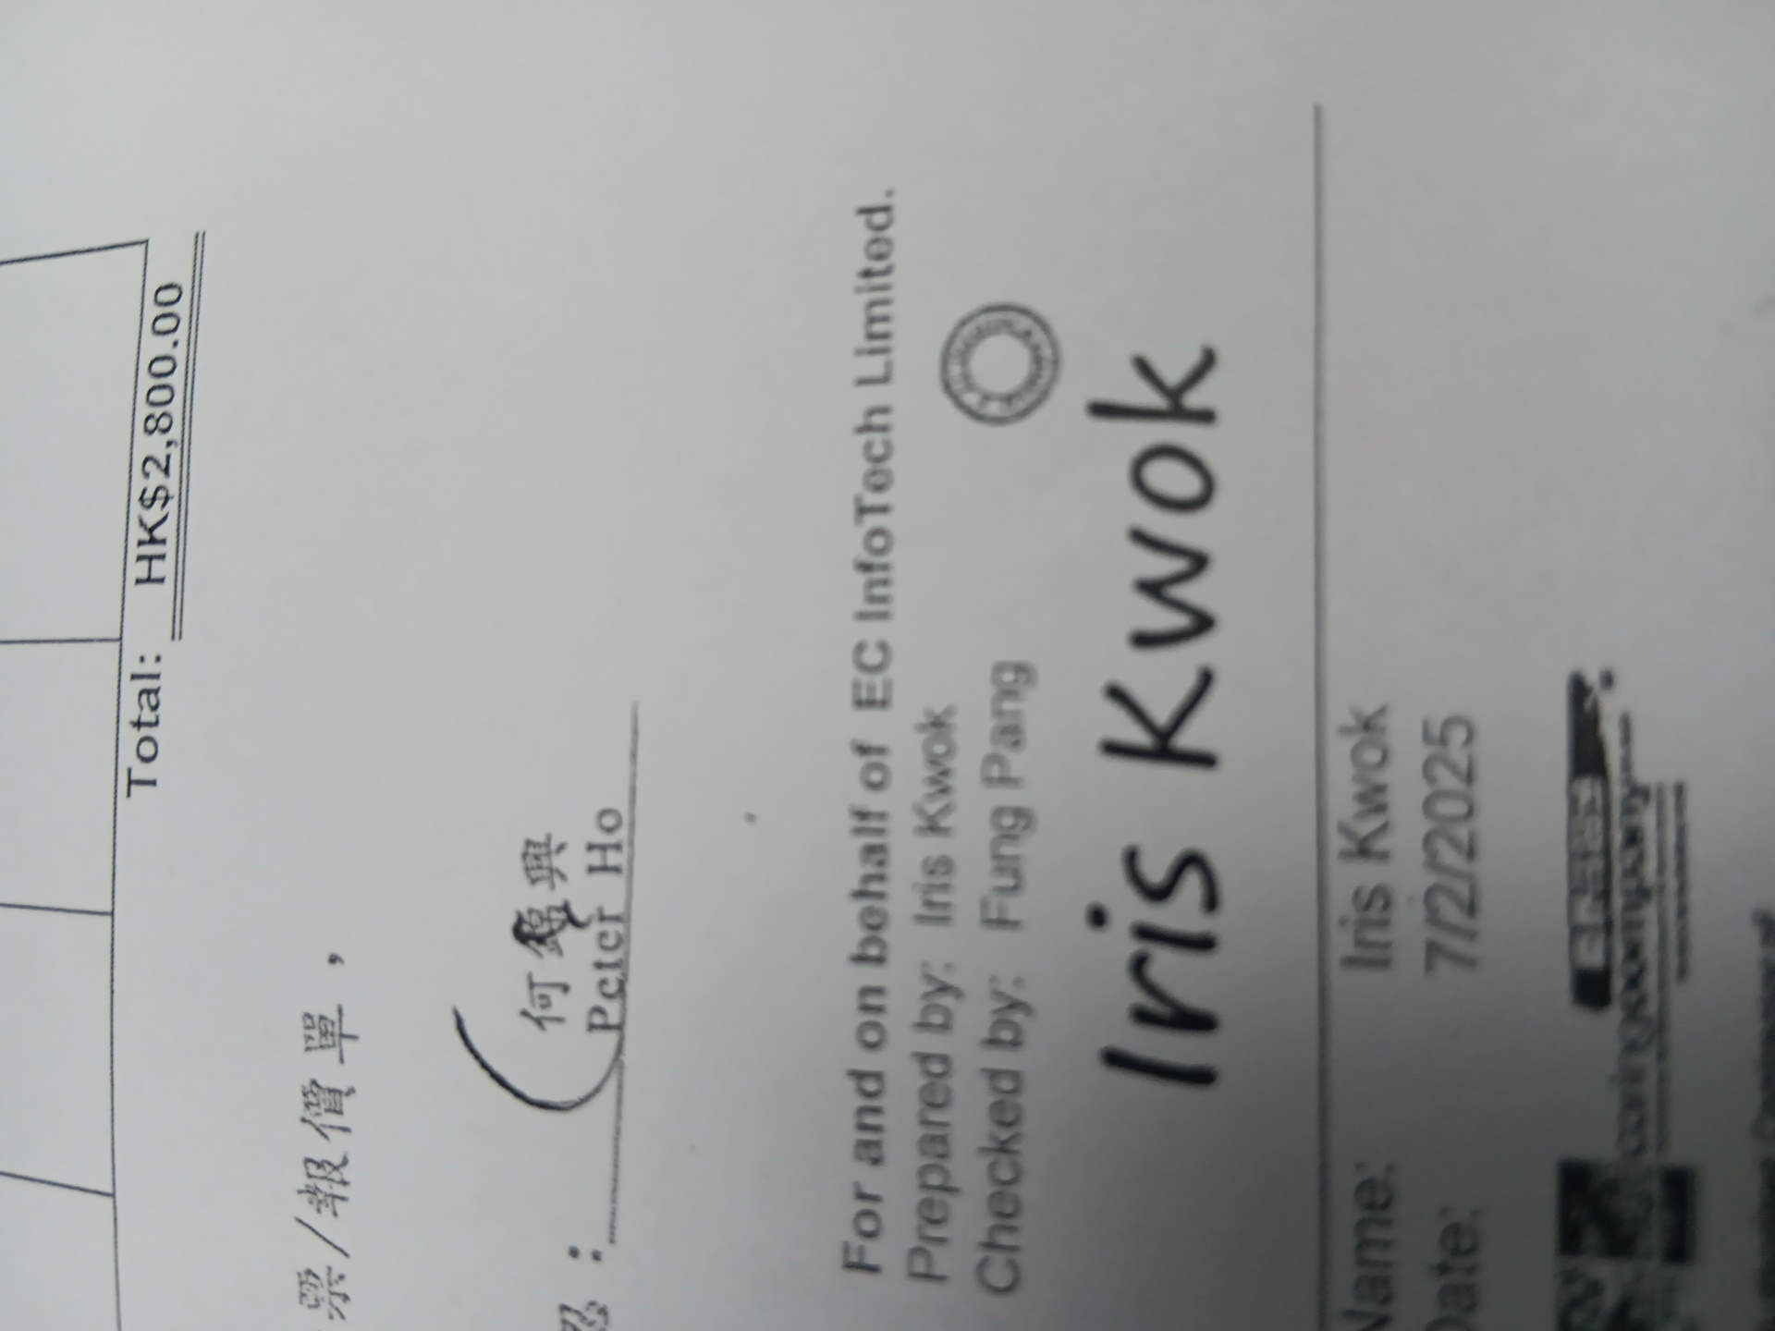
5.新增報價，保修期改成保固期
6.our ref是要輸出版本001

師傅：
服務報告：
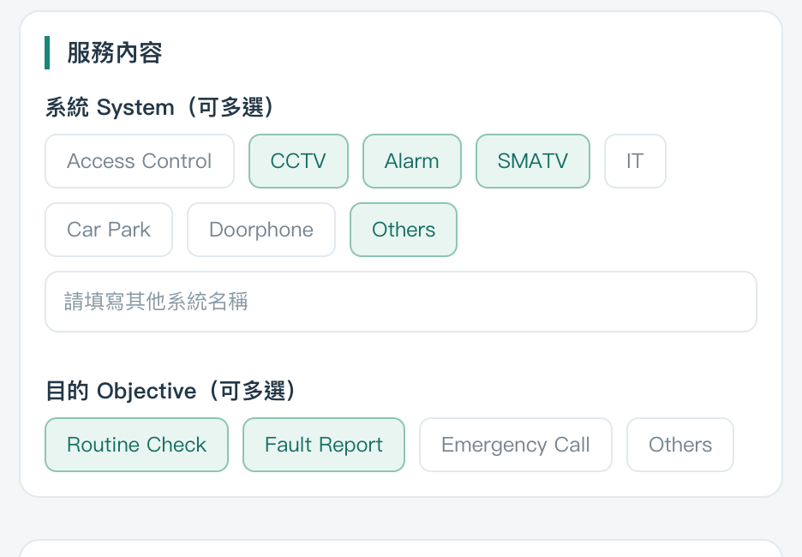
1.需要中文
2.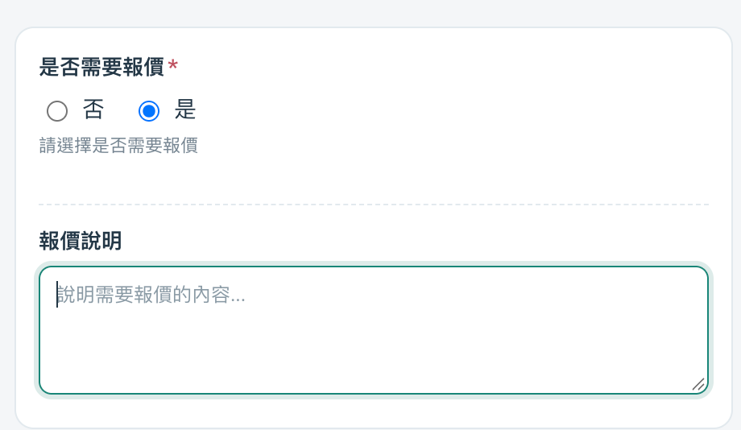
加一個選項保固期，如果是保固期，直接通知採購。

3.能否自己新增SR，服務報告裡，新增報告的按鈕

倉庫：
MR需要有一個完成狀態
新增 MR狀況選項 ： 已完成 / 已取消 / 處理中

MR倉管需要能自己能增加

報告管理：
需要有一個objective篩選項

姓名需要中英文，並且中英文可搜索

客戶關係部是可以查看對應區域的數據
某幾個夜班組長是可以看到所有區call的。

